Circuitos elétricos
A tecnologia avançada presente nos dias de hoje se deve ao fato do grande desenvolvimento dos estudos dos circuitos elétricos. Por isso é muito importante entender o que é, como ele funciona na prática e quais são os elementos que o compõe.
Um circuito elétrico nada mais é do que o conjunto de vários elementos que possuem funções diferentes a fim de se obter a finalidade desejada.
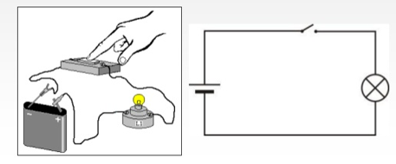
Para que se estabeleça corrente elétrica é necessário a existência de um circuito através do qual estas cargas possam se movimentar.
Um circuito elétrico corresponde à ligação dos vários componentes de um sistema elétrico.

Classificação
Os circuitos elétricos são classificados de duas maneiras:
- Circuitos de corrente contínua: possuem fontes de tensão e correntes contínuas (que não variam no decorrer do tempo).
- Circuitos de corrente alternada: possuem fontes de tensão e correntes alternadas (que variam no decorrer do tempo)

Elementos de um Circuito
Abaixo estão citados e representados alguns dos elementos que podem fazer parte de um circuito elétrico.

1 – Resistores:
Elementos de um circuito que basicamente possuem a função de transformar energia elétrica em energia térmica através do efeito joule e assim limitar a corrente elétrica em um circuito. São dispositivos usados principalmente para o aquecimento: chuveiro elétrico, sanduicheira, chapinha etc.

2. Capacitores:
Também denominados de condensadores, possuem a função de armazenar cargas elétricas e assim gerar energia eletrostática.

3. Geradores:
Elementos responsáveis por transformar diversos tipos de energia em energia elétrica.
Alguns tipos de energia transformada pelo gerador são: Energia térmica, energia mecânica, energia química e etc.

4 – Indutores:
É uma espécie de dispositivo elétrico que tem como função principal de armazenar energia elétrica na forma de campos magnéticos. Normalmente ele é construído como uma bobina feita de um fio condutor (geralmente de cobre).
5 – Receptores
Os receptores são dispositivos que se valem da energia fornecida pelo gerador em um circuito para transformá-la em outras formas de energia, tais como energia cinética, energia luminosa, sonora etc. Os eletrodomésticos em geral (com exceção dos aquecedores) são bons exemplos de receptores.

Responda as atividades a seguir em seu caderno.
01. Assinale o dispositivo elétrico capaz de transformar parte da energia elétrica a ele fornecida em outras formas de energia que não sejam exclusivamente a energia térmica.
(A) Resistor
(B) Voltímetro
(C) Gerador
(D) Receptor
- Associe o tipo de energia gerada pelos eletrodomésticos a partir do consumo de energia elétrica. (cada eletrodoméstico pode produzir mais de um tipo de energia).

- Geladeira
- Liquidificador
- Chuveiro
- Televisão
- Ferro elétrico
- Sonora
- Luminosa
- Mecânica
- Térmica

GABARITO:
- Letra E
Vamos fazer uma análise de cada uma das alternativas:
(A) Falsa – Os resistores são componentes do circuito que possuem a capacidade de transformar a energia elétrica exclusivamente em calor por meio do Efeito Joule. São dispositivos usados principalmente para o aquecimento: chuveiro elétrico, sanduicheira, chapinha etc.
(B) Falsa – Os voltímetros são instrumentos de medida que, quando ligados em paralelo a algum trecho do circuito, indicam a diferença de potencial em Volts.
(C) Falsa – O gerador do circuito é um dispositivo capaz de transformar diversas formas de energia em energia elétrica, produzindo assim a diferença de potencial necessária para o funcionamento do circuito.
(D) Verdadeira – Os receptores são dispositivos que se valem da energia fornecida pelo gerador em um circuito para transformá-la em outras formas de energia, tais como energia cinética, energia luminosa, sonora etc. Os eletrodomésticos em geral (com exceção dos aquecedores) são bons exemplos de receptores.

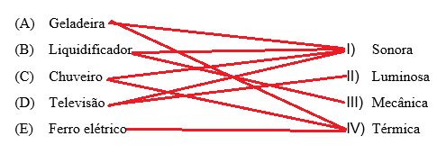
A) I e IV
B) I e III
C) I e IV
D) I e II
E) IV

